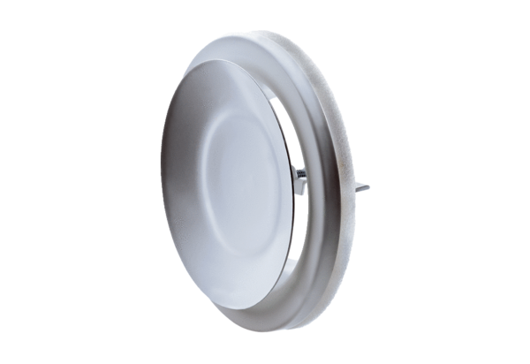Tellerventil, Metall TFZ 16Verpackungseinheit: 1 StückSortiment: C
Artikelnummer: 0151.0367Hersteller: MAICO

